Приложение 2

В дополнение к основному исследованию была проведена дополнительная проверка веб-сайта [бесплатное-обучение.рф] с целью практической отработки навыков составления баг-репортов.
В ходе тестирования были зафиксированы следующие дефекты:
- некорректная работа отдельных кнопок на главной странице;
- орфографическая ошибка в форме обратной связи;
- технические сбои, обнаруженные в консоли браузера (DevTools).
Все выявленные несоответствия оформлены в виде трёх отдельных баг-репортов, которые прилагаются к итоговой работе в составе данного приложения
Баг-репорт №1.1
Главная страница https://бесплатное-обучение.рф/
ID:dop01 | Все кнопки «Записаться на обучение/Записаться на бесплатное обучение/Подать заявку» на главной странице ведут на одну и ту же форму обратной связи
Десктоп версия
Применимость | [U] универсальный (десктоп + мобильные)
Окружение: | Web: Windows 11 / Chrome
Предусловия: | 1.Открыть https://бесплатное-обучение.рф/
Шаги: | 1.В верхней части страницы нажать кнопку «Записаться на обучение».  2.Пролистать немного вниз и нажать кнопку «Записаться на бесплатное обучение».  3.Пролистать страницу до нижнего блока и нажать первую кнопку «Подать заявку».  4.Пролистать чуть ниже и нажать вторую кнопку «Подать заявку».
Ожидаемый результат: | Каждая кнопка должна вести на уникальные целевые формы или разделы:  «Записаться на обучение» - форма выбора курса или направления;  «Подать заявку» - форма регистрации на обучение;  «Записаться на бесплатное обучение» - форма уточнения условий участия.
Фактический результат: | Все четыре кнопки открывают одну и ту же форму обратной связи «Мы свяжемся с вами как можноскорее».  Пользователь не понимает различий между кнопками.
Серьёзность: | Серьёзность Medium
Уровень: | Уровень Medium
Комментарий: | Проблема влияет на UX и может вызывать путаницу у пользователей -создаётся впечатление, что функционал разных кнопок не работает или дублируется.

Рис.dop1.1 Отображение ошибки (Десктоп версия)
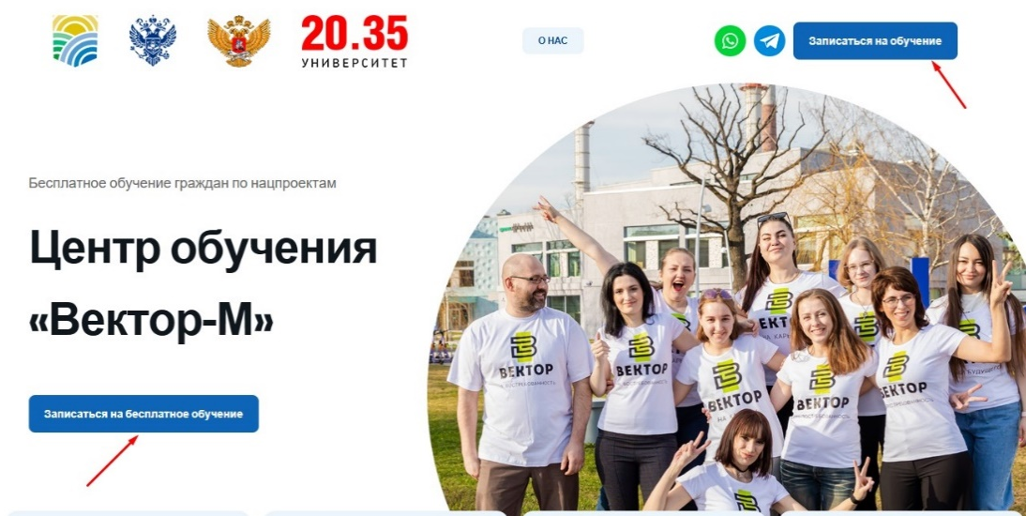

Рис.dop1.2 Отображение ошибки (Десктоп версия)

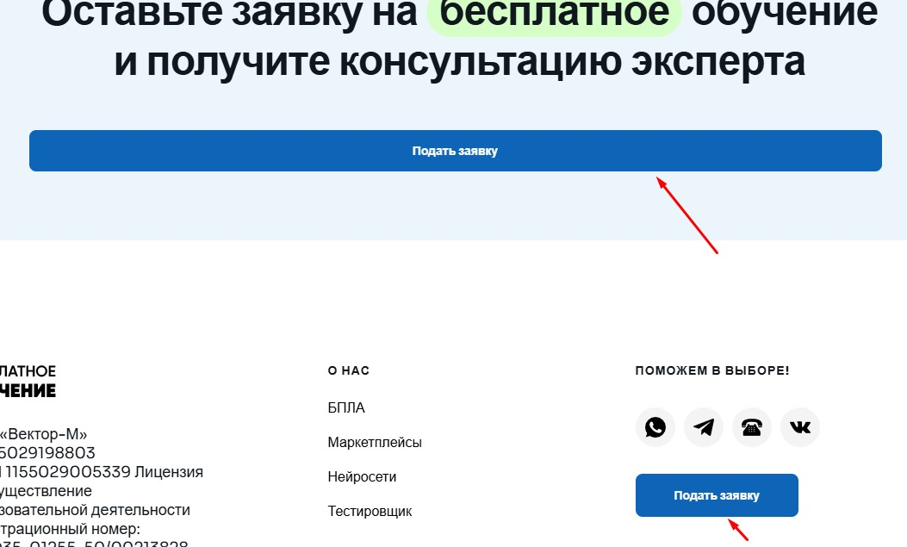

Рис.dop1.3 Отображение ошибки (Десктоп версия)
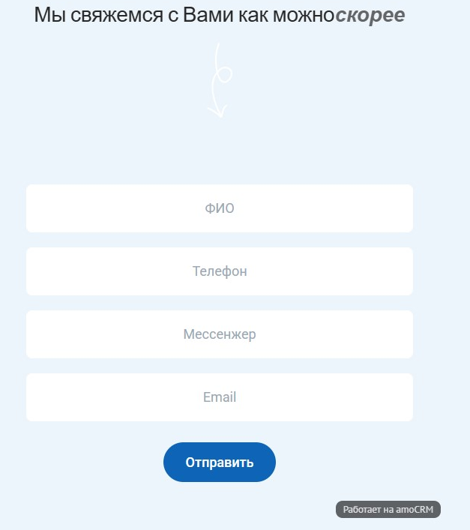

Баг-репорт №2.2
Главная страница https://бесплатное-обучение.рф/
ID:dop2 | Неверное отображение текста в форме обратной связи — слова «можно скорее» написаны слитно
Десктоп версия
Применимость | [U] универсальный (десктоп + мобильные)
Окружение: | Web: Windows 11 / Chrome
Предусловия: | 1.Открыть https://бесплатное-обучение.рф/
Шаги: | 1.В верхней части страницы нажать кнопку «Записаться на обучение».
Ожидаемый результат: | В тексте над формой отображается корректная фраза:  «Мы свяжемся с Вами как можно скорее.»
Фактический результат: | В тексте над формой отображается фраза с ошибкой:  «Мы свяжемся с Вами как можноскорее.»
Серьёзность: | Minor
Уровень: | Low
Комментарий: | Ошибка орфографического характера, влияет на восприятие интерфейса и вызывает ощущение невнимательности разработчиков.

Рис dop2 Отображение ошибки((Десктоп версия)
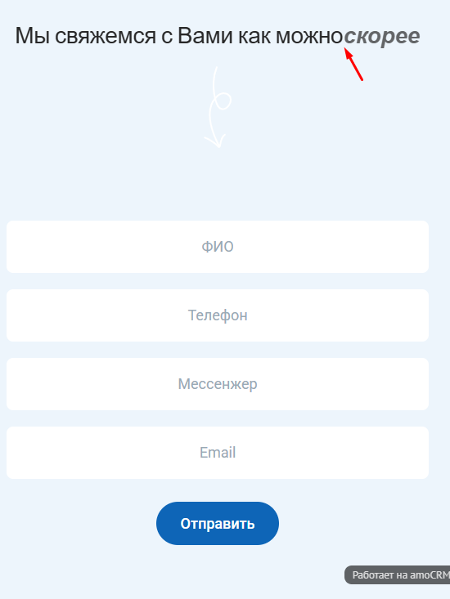

Баг-репорт №3.3
Главная страница https://бесплатное-обучение.рф/
ID:dop3 | Ошибки в консоли браузера при открытии формы обратной связи
Десктоп версия
Применимость | [U] универсальный (десктоп + мобильные)
Окружение: | Web: Windows 11 / Chrome
Предусловия: | 1.Открыть https://бесплатное-обучение.рф/
Шаги: | 1.На главной странице нажать на кнопку «Записаться на обучение».  2.Дождаться появления формы «Мы свяжемся с Вами как можно скорее».  3.Кликнуть правой кнопкой мыши и выбрать из списка «исследовать элемент»  4.Открыть (DevTools) вкладку Консоль  5.Посмотреть в консоль браузера.
Ожидаемый результат: | Консоль чистая, ошибок нет. Все файлы сайта загружаются корректно.
Фактический результат: | В консоли появляется множество ошибок:  «Uncaught ReferenceError: pagespeed is not defined»  «Failed to load resource: the server responded with a status of 404»
Серьёзность: | Major
Уровень: | Medium
Комментарий: | Баг технический. Его видно только через DevTools, но он может вызывать другие проблемы -например, замедление сайта.)

Рис dop3 Отображение ошибки((Десктоп версия)
